实践报告

课程名称： 软件需求工程

项目名称：

项目完成人：
小组编号： 第 组
组长： 学号：
姓名： 学号：
姓名： 学号：
姓名： 学号：
姓名： 学号：

指导教师： 杨金翠

日期： 2026年 月 日

目录
一、愿景和范围 1
1. 业务需求 1
1.1背景 1
1.2业务机遇 1
1.3业务目标 1
1.4成功指标 2
1.5愿景陈述 2
1.6业务风险 2
1.7业务假设与依赖 2
2. 范围与限制 2
2.1主要特性 2
2.2初始与后续发布的范围 3
2.3限制与排除项 3
3. 业务上下文 3
3.1干系人资料 3
3.2项目重点 4
3.3部署考虑 4
二、用例 5
1. 从食堂订餐 5
2. 注册薪资抵扣 7
3. 修改菜单 7
三、软件需求规范 8
1. 介绍 8
1.1目的 8
1.2文档约定 8
1.3项目范围 8
1.4参考 8
2. 总述 8
2.1产品视角 8
2.2用户类别及特征 9
2.3操作环境 9
2.4设计与实现约束 9
2.5假设与依赖 10
3. 系统特性 10
3.1从食堂订餐 10
3.1.1描述 10
3.1.2功能性需求 10
3.2从饭馆订餐 11
3.3创建、查看、修改以及删除订下的菜品 11
3.4创建、查看、修改以及删除食堂菜单 11
4. 数据需求 12
4.1逻辑数据模型 12
4.2数据字典 12
4.3报表 13
4.4数据集成、留存和销毁 14
5. 外部接口需求 14
5.1用户界面 14
5.2软件接口 14
5.3硬件接口 14
5.4通信接口 14
6. 质量属性 15
6.1易用性要求 15
6.2性能要求 15
6.3防护要求 15
6.4安全要求 15
6.5可用性要求 15
6.6健壮性要求 15
四、分析模型 15
五、业务规则 16
六、界面原型（其他系统的示例） 17
1. 新建代码纠错 17
1.1 新建提问 17
1.2 选择语言 17
1.3 选择课程 18
1.4 填写问题内容 18
1.5 发起AI答疑 19
2.查看他人提出的问题 19
2.1 查看问题列表 19
2.2 查看问题详情页面 19

范例需求文档
通过一个称为“食堂订餐系统（COS）”的虚构项目来进行举例，包括以下内容。
- 愿景与范围
- 用例列表
- 软件需求规范
- 局部分析模型
- 一些业务规则
- 局部界面原型

一、愿景和范围

1. 业务需求

1.1背景
Process Impact的员工现在平均每天要花65分钟去食堂选择购买并享用自己喜爱的午餐。在此期间，员工需要步行往返于工位与食堂之间、选择饭菜并使用信用卡支付，这个过程大概需要20分钟。员工平均需要90分钟离开工位外出吃午饭。一些员工会图省事给食堂打电话订餐，好让他们提前做好取餐准备。由于食堂的某些菜品可能正好售罄，所以员工并非每次都能买到自己想要的饭菜。食堂会有很多卖不出去的饭菜，最终只能倒掉，浪费严重。对于早餐和晚餐来说，尽管与午餐相比用餐员工要少得多，但仍然存在相同的问题。

1.2业务机遇
许多员工都表示希望能够有个系统供食堂用户在线订餐（从食堂菜单中选中的一项或多项食物），既可以选择到店自取，又可以在指定的日期和时间送餐到工位。这样一个系统能够节省员工的时间，还能给员工更多的机会得到他们喜欢的饭菜。由于能够事先知道顾客想要哪些饭菜，就可以降低食堂的浪费，并且改善食堂工作人员的效率。未来还会为员工提供从当地饭馆订外卖的功能特性，让员工能够有更多的选择，并通过与饭馆签订批量折扣协议来提供降低成本的可能性。

1.3业务目标
BO-1：在初始发布之后的6个月内，将食堂饭菜的浪费降低40%。
［这个例子展示了如何使用Planguage来精确陈述业务目标。］
规模：每周食堂工作人员倒掉的饭菜的成本。
标尺：对食堂资产系统的日志进行检查。
过去：33%（2013年初步研究）
目标：低于20%
力求：低于15%
BO-2：在初始发布之后的12个月内，将食堂运营成本降低15%。
BO-3：在初始发布之后的6个月内，将每个使用食堂的员工每天平均有效工作时间增加15分钟。

1.4成功指标
SM-1：在初始发布后的6个月内，在2013年第三季度每周至少3次到食堂就餐的员工中，有75%每周至少使用1次COS。
SM-2：在初始发布后的3个月内，食堂满意度季度调查评分（最低1分，满分6分）比2013年第三季度评分提高0.5分。

1.5愿景陈述
对于希望从公司食堂或当地饭馆进行在线订餐的员工来说，食堂订餐系统是一款基于互联网的智能手机应用，它能够接受个人或团体的订餐订单，处理支付过程，并触发将备好的饭菜送至公司园区内的指定工位的操作。不同于当前电话或人工订餐过程，使用食堂订餐系统的员工不必亲自到食堂领取饭菜，这将节省他们的时间并为他们提供更多可选择的饭菜。

1.6业务风险
RI-1：食堂工会可能要求对他们的合同进行重新谈判，以反映员工的新角色和食堂营业时间。（概率=0.6；影响=3）
RI-2：如果使用系统的员工太少，会使对这个系统进行开发和食堂经营方式进行改变的投资回报率降低。（概率=0.3；影响=9）
RI-3：本地饭馆可能不同意提供送餐服务，这将降低员工对这个系统及其使用的满意度。（概率=0.3；影响=3）
RI-4：可能没有足够的送餐能力，这意味着员工可能有时无法及时收到订餐，并且所请求的送餐时间可能并非所期望的送餐时间。（概率=0.5；影响=6）

1.7业务假设与依赖
AS-1：系统为食堂员工提供了恰当的用户界面来处理预期的订餐量。
AS-2：食堂工作人员和车辆能够送达所有订餐，并将送餐时间误差控制在订单指定送餐时间前后15分钟内。
DE-1：如果某个饭馆已经有了自己的订餐系统，食堂订餐系统就必须能够与之进行双向通信。

2. 范围与限制

2.1主要特性
FE-1：从食堂菜单中选择要自提或送餐的饭菜并进行预订和支付。
FE-2：从本地饭馆预订并支付外卖。
FE-3：为长期或重复性订餐订单或每日特色菜进行菜品订阅的创建、查看、修改、取消。
FE-4：创建、查看、修改、删除、存档食堂菜单。
FE-5：查看食堂菜单项的食材列表以及营养信息。
FE-6：授权员工能够通过企业内网、智能手机、平板电脑以及外部互联网访问系统。
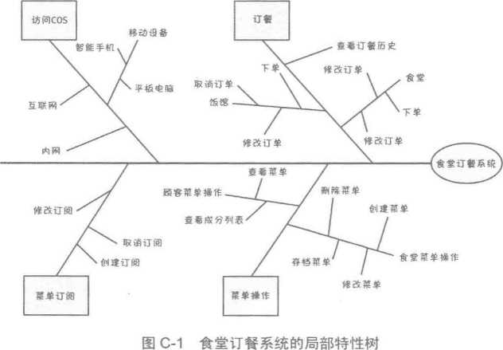

2.2初始与后续发布的范围
特性 | 发布1 | 发布2 | 发布3
FE-1，从食堂订餐 | 午餐菜单仅提供标准食物；送餐订单只能从工资中抵扣 | 支持信贷卡和借贷卡支付 | 接受早餐和晚餐的订单
FE-2，从饭馆订餐 | 未实现 | 送餐只支持园区内的位置 | 完整实现
FE-3，菜品订阅 | 未实现 | 如果时间允许则完成实现 | 完整实现
FE-4，菜单 | 创建和查看菜单 | 修改、删除和存档菜单
FE-5，成分列表 | 未实现 | 完整实现
FE-6，系统访问 | 内网和外部互联网访问 | 运行于iOS及安卓的手机和平板电脑的APP | 运行于Windows，Phone和Windows平板电脑的应用

2.3限制与排除项
LI-1：因为食堂菜单上的有些菜品项不适合外送，所以COS系统为顾客提供的外送菜单内容必须是完整版食堂菜单内容的子集。
LI-2：COS系统应仅可用于位于俄勒冈—克拉克马斯的Process Impact园区内的食堂。

3. 业务上下文

3.1干系人资料
干系人 | 主要价值 | 态度 | 主要兴趣 | 约束
公司管理层 | 提升员工生产率；节约食堂成本 | 强烈承诺支持发布2；对发布3的支持取决于之前的结果 | 节省下来的成本和员工时间必须超过开发成本和使用成本 | 无明确约束
食堂工作人员 | 每天工作时间能够得到更高效利用：更高的客户满意度 | 担心影响工会关系和可能进行裁员：其他均可接受 | 保住工作 | 对工作人员培训如何通过联网使用；送餐所需的人员和车辆
顾客 | 更好的食物选择；节约时间；方便 | 热情高涨，但鉴于在食堂或饭馆吃午饭的社会价值，或许不会如预期那样经常使用 | 易用；送餐可靠；食物可选 | 公司内网访问互联网访问或移动设备
薪资部门 | 无利益：需要制定工资抵扣注册方案 | 对工作所需的软件感到不爽，但能够意识到其对公司和员工的价值 | 对当前薪资应用程序的变动越小越好 | 尚未承诺提供变更软件的资源
饭馆管理者 | 更高的销售额；通过市场曝光量来获得新客户 | 接受但保持谨慎 | 所需新技术越少越好：担心送餐的资源和成本 | 可能没有能力控制订单等级；可能没有在线菜单

3.2项目重点
维度 | 约束 | 驱动 | 自由度
特性 | 1.0版计划发布的所有功能都必须完全可用
质量 | 用户验收测试通过率必须超过95%，安全测试必须全部通过
排期 |  |  | 1.0版计划将在次年第一季度末上线，2.0版计划在第二季度末上线；在无赞助方评审的情况下可以接受不超过2周的延期
成本 |  |  | 在无赞助方评审的情况下，可以接受不超过15%的预算超支
人员 |  | 团队包括一名兼职经理、一名兼职业务分析师、三名开发人员和一名测试人员：必要时可额外增加一名开发人员和一名兼职测试人员

3.3部署考虑
网站服务器软件必须升级至最新版本。在第二次发布中，必须为iOS和安卓系统的智能手机和平板电脑开发应用，相应的Windows，Phone和Windows平板电脑应用将在随后的第三次发布中完成开发。任何相关的基础设施变更必须在第二次发布中完成。将制作一系列长度短于5分钟的视频，用于培训用户如何使用基于互联网和基于应用版本的COS。

二、用例
各用户类别为COS确定了如下表所示的主要操作者及用例。
主要操作者 | 用例
顾客 | - 订餐  - 变更订餐订单  - 取消订餐订单  - 查看菜单  - 注册薪资抵扣  - 撤销薪资抵扣  - 管理菜品订阅
菜单管理员 | - 创建菜单  - 修改菜单  - 删除菜单  - 存档菜单  - 定义特色菜
食堂工作人员 | - 备餐  - 生成支付请求  - 请求送餐  - 生成系统使用报表
送餐人员 | - 记录送餐  - 打印送餐指令

1. 从食堂订餐
ID和名称： | UC-1：订餐
创建人： | Prithvi Raj | 创建日期： | 2013/10/04
主要操作者： | 顾客 | 次要操作者： | 食堂库存系统
描述： | 顾客从公司内网或外部互联网访问食堂订餐系统，查看某一天的菜单，选择食物项，选择去食堂自提或在规定的15分钟内配送至指定位置，然后下单
触发器： | 顾客表示要订餐
前置条件： | PRE-1：顾客登录到COS  PRE-2：顾客注册后通过薪资抵扣进行订餐
后置条件： | POST-1：订餐订单存入了COS系统，状态为“已接受”。  POST-2：更新了可用菜品项的库存，以对应于该订单。  POST-3：更新了所要求时间窗内的剩余配送能力。
一般性流程： | 1.0单点一餐  - 顾客请求查看特定日期的菜单。（参见1.0.E1、1.0.E2）  - COS显示可选菜品项菜单以及每日特色菜。  - 顾客从菜单中选择1项或多项菜品。（参见1.1）  - 顾客表示订餐完成。（参见1.2）  - COS显示所订菜单项、单价及总价，包括税费和配送运费。  - 顾客要么确认订餐订单（继续一般性流程），要么请求修改订单（回到步骤2）。  - COS显示送餐日期中的可送餐时间。  - 顾客选择送餐时间并指定送餐地点。  - 顾客选择支付方式。  - COS确认接受订单。  - COS给顾客发送一封电子邮件信息来确认订单详情、价格以及送餐事宜。  - COS存储订单，将菜品信息发送给食堂库存系统，并更新可用的送餐时间。
选择性流程： | 1.1订多个相同的菜品  - 顾客请求指定数量的相同菜品。（参见1.1.E1）  - 返回一般性流程的步骤4  1.2多次订餐  - 顾客要求订另一份食物  - 返回一般性流程的步骤1
异常： | 1.0 E1所请求的日期是今天，并且当前时间晚于今天的订单截止时间  1.COS告知顾客今天太晚已经无法下单。  2a.如果顾客取消订餐流程，COS就会终止用例。  2b.否则如果顾客请求另一天，COS则重新开始用例。  1.0 E2剩余的送餐时间不足  1.COS告知顾客用餐日期当天没有可用的送餐时间了。  2a.如果顾客取消了订餐流程，COS则会终止用例。  2b.否则如果顾客请求来食堂取餐，则继续一般性流程，但会跳过步骤7和8。  1.1 E1库存不足，难以填满多餐订单  1.COS根用当前可用库存告知顾客所能够预订相同饭菜的最大值。  2a.如果顾客修改预订菜品的数量，则返回一般性流程的步骤4.  2b.否则如果顾客取消订餐流程，COS则终止用例。
优先级： | 高
使用频率： | 约300名用户，平均每天使用1次。本用例的使用高峰期在当地时间上午9:00至上午10:00之间。
业务规则： | BR-1, BR-2, BR-3, BR-4, BR-11, BR-12, BR-33
其他信息： | - 顾客在确认订单之前，可以在任何时间取消订餐流程。  - 顾客应当能够查看此前六个月内的所有订餐，并且能够使用其中的某订单再次下单，并在新订单中提供所请求送餐日期当天菜单中可选的所有菜品。（优先级=中）［注：你也应当为该用例呈现一个选择性流程。］  - 如果顾客在今天预定截止时间之前使用系统，则默认日期为当前日期。否则，默认日期是食堂的下个营业日期。
假设： | 假设15%的顾客将预订每天的特色菜（来源：此前6个月的食堂数据）。

［注：为了说明对用例的每个细节进行规范并不总是必要的，下面这个用例写入的细节比uc-1更少，只为开发人员提供了其他一些来源的必要信息。］

2. 注册薪资抵扣
ID和名称： | UC-5：注册薪资抵扣
创建人： | Nancy Anderson | 创建日期： | 2013/9/15
主要操作者： | 顾客 | 次要操作者： | 薪资系统
描述： | 使用COS食堂顾客订餐外送的顾客必须已注册薪资抵扣。为了能够从COS进行无现金购买，食堂将向薪资系统发起支付请求，薪资系统将从员工下次发放的薪金中直接扣除餐费
触发器： | 顾客需要注册薪资抵扣，或者顾客向COS确认需要注册
前置条件： | PRE-1：顾客登录到COS
后置条件： | POST-1：顾客已注册薪资抵扣
一般性流程： | 5.0注册薪资抵扣  - COS会询问薪资系统顾客是否有资格注册薪资抵扣。  - 薪资系统确认该顾客有资格注册薪资抵扣。  - COS让顾客确认其注册薪资抵扣的意向。  - 如果顾客确认，COS就会让薪资系统为顾客开通薪资抵扣。  - 薪资系统确认薪资抵扣已经开通。  - COS告知顾客薪资抵扣已经开通。
选择性流程： | 无
异常： | 5.0.E1顾客没有资格开通薪资抵扣。  5.0.E2顾客己经登记了薪资抵扣。
优先级： | 高
业务规则： | BR-86和BR-88规定了员工开通薪资抵扣所需的资格。
其他信息： | 预期在系统发布后的2周内此用例被高频执行。

［注：为了说明并非总是要完整完成用例模板，下面的用例采用了一种非常主流的方式编写，只为开发人员提供了其他一些来源的必要信息。最好规划出哪些用例需要进一步详细化、哪些则不需要详细化。］

3. 修改菜单
ID和名称： | UC-9：修改菜单
创建人： | Mark Hassall 创建日期： 2013/10/7
描述： | 食堂的菜单管理员可以查找未来某指定日期的菜单，对其进行修改并添加新菜品项、删除或变更菜品、创建或修改特色菜，或者修改价格，然后保存修改后的菜单。
异常： | 指定日期没有菜单；显示一段错误信息并让菜单管理员输入新日期。
优先级： | 高
业务规则： | BR-24
其他信息： | 特定的菜品只限堂食，所以负责送餐的COS管理员看到菜单并不总是能精确匹配到食堂的外卖菜单。菜单管理员可以设置某些菜品只限堂食。

三、软件需求规范

1. 介绍

1.1目的
本软件需求规范描述了食堂订餐系统（COS）1.0版本软件中的功能性和非功能性需求。此文档由项目团队成员使用，以实现并检验正确的系统功能。除非另有说明，否则1.0版本中承诺包含这里所规范的所有需求。

1.2文档约定
本SRS中未使用特定书面约定。

1.3项目范围
COS系统将允许Process Impact公司员工在线从公司食堂订餐并送至园区指定的位置。在《食堂订餐系统愿景与范围文档》[1]中有详尽的描述，并且阐述了计划在此版本中需要完整或部分实现的特性。

1.4参考
- 《Process Impact 公司内网开发标准（1.3版）》，Beatty, www.processimpact.com/corporate/standards/PI Intranet Development Standard.pdf
- 《Process Impact公司互联网应用用户界面标准（2.0版）》,RathxAndrew, www.processimpact.com/corporate/standards/Pl Internet U1 Standard.pdf

2. 总述

2.1产品视角
食堂订餐系统是一套新的软件系统，用于替代Process Impact食堂现在通过人工和电话处理订餐到取餐的方式。图C-2中的环境图绘制了1.0版本的外部实体和系统接口。预期系统将经过多个版本的迭代，最终将一些当地餐馆连接到互联网提供订餐服务以及支持储蓄卡和信用卡的鉴权服务。
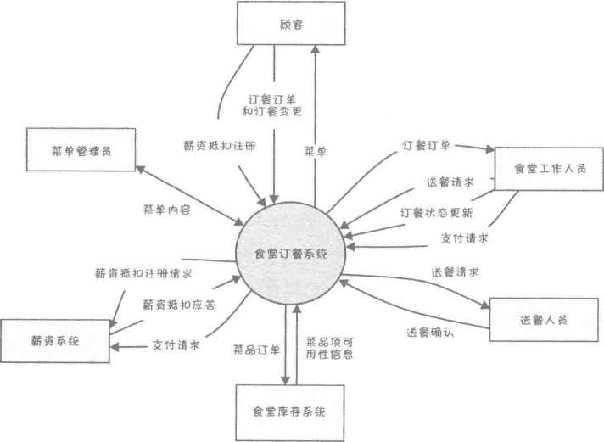

图C-2食堂订餐系统1.0版本的环境图

2.2用户类别及特征
用户类别 | 描述
顾客（首要） | 顾客是希望从公司食堂进行订外卖的Process Impact公司员工。潜在顾客大约有600名，预计其中300人平均每周每人使用COS系统5次。有时，顾客会为团队会议或访客预订多份。估计60%的订餐由公司内网下单，40%的订餐从家中或使用智能电话和平板电脑上下单
食堂工作人员 | Process Impact公司食堂雇了约20名食堂工作人员，他们将从COS系统接收订单、备餐，为外卖打包并请求送餐。大多数食堂工作人员都需要接受培训，学习如何使用COS系统的软硬件
菜单管理员 | 菜单管理员是一名食堂雇员，负责创建和维护每天食堂可供应菜品的菜单。有些菜单项可能无法外送。菜单管理员还会定义每天的特色菜。菜单管理员需要定期编辑已有的菜单
送餐人员 | 当食堂工作人员准备外卖订单时，他们会向送餐人员的智能手机发送送餐请求。送餐人员提取餐食并送至顾客。送餐人员与COS系统的其他交互还包括确认订餐是否送达

2.3操作环境
OE-1：COS系统将可以在如下网页浏览器中正常使用：Windows Internet Explorer版本7、8、9；火狐版本12至26；谷歌Chrome（全部版本）；苹果Safari版本4.0至8.0。
OE-2：COS系统将运行于当前企业审批通过版本的红帽Linux服务器和Apache HTTP服务器。
OE-3：COS系统将允许用户从企业内网、VPN互联网连接或使用Android、iOS、Windows智能手机和平板电脑进行访问。

2.4设计与实现约束
CO-1：系统的设计、代码、维护文档应遵循《影响力过程内网开发标准（1.3版）》。[2]
CO-2：系统将使用当前企业标准Oracle数据库引擎。
CO-3：所有HTML代码将遵循HTML5.0标准。

2.5假设与依赖
AS-1：认为员工在工作日在线，因此食堂会在每个工作日开放早、中、晚三餐。
DE-2：COS系统的运行依赖于为了薪资系统能够接受COS系统的订单支付请求而做的修改。
DE-3：COS系统的运行依赖于为了在COS系统接受订餐时更新菜品项的有效性而对食堂库存系统所做的修改。

3. 系统特性

3.1从食堂订餐

3.1.1描述
身份经过验证的食堂顾客能够订餐，并要求送餐至指定的公司位置或到食 堂自取。顾客如果还没有准备好，可以取消或修改订餐订单。优先级=高。

3.1.2功能性需求
Order.Place：  .Register:  .No:  .Date:  .Cutoff | 下订单  COS系统将确保顾客注册了薪资抵扣。  如果顾客未注册薪资抵扣,cos系统就会让顾客选择立即注册并继续下单，下食堂取餐订单（而不是送餐）或者退出。  COS系统会提示顾客选择用餐日期（参见BR-8）。  若用餐日期是当天且当前时间晚于下单截止时间，COS系统就会告知顾客今天太晚以致无法下单。顾客可以变更用餐日期或取消订单。
Order.Deliver:  .Select:  .Location:  .Notimes:  .Times: | 送餐或自取  顾客将指定对订单进行送餐还是白取。  若需送餐且送餐日尚有可用送餐时间.顾客需要提供有效的送餐地点。  若送餐日巳无可用送餐时间，COS系统将吿知顾客。顾客可以取消订单或选择前往食堂取餐。  COS系统将显示用餐日期剩余的可用送餐时间。COS系统允许顾客请求一次送餐、修改订单为自取或者取消订单。
Order.Menu:  .Date:  .Available: | 查看菜单  COS系统将根据顾客指定的日期显示菜单。  所指定日期的菜单将只显示那些食堂库存系统屮至少有一个单位可用以及可送餐的菜品。
Order.Units:  .Multiple:  .TooMany: | 订多份餐食或多个餐品  COS系统允许用户订多份相同的餐食，但最大可订购数量以订单中任意菜品的最低可用库存为准。  若顾客订购某菜品数量超过当前食堂库存系统中的数量，COS系统将吿知顾客所能订购的菜品的最大数量。
Order.Confirm:  .Display:  .Prompt:  .Response:  .More: | 确认订单  当顾客表示他不再需要订更多的菜品，COS系统就会显示所订的菜品项、 毎个菜的价格以及按照BR-12计算得到的应付金额。  COS系统将提示用户进行订餐订单的确认。  顾客可以对订单进行确认、编辑或取消。  COS系统将让顾客进行相同或不同日期的订餐。BR-3和BR-4适用于单个订单中的多重订餐。
Order.Pay:  .Method:  .Deliver:  .Pickup:  .Deduct:  .OK:  .NG: | 订餐订单支付  当顾客表示他完成了下单，COS系统就让用户选择支付方式。  参见BR-11。  若到食堂取餐，顾客可以选择通过薪资抵扣支付或在取餐时使用现金支付。  如果顾客选择薪资抵扣，COS系统就向薪资系统发起支付请求。  如果支付请求被接受，COS系统将显示一条信息以及交易编号，确认订单已被接受。  如果支付请求被拒绝，COS系统将显示拒绝原因。顾客可以选择取消订单或将支付方式修改为现金并要求到食堂取餐。
Order.Done:  .Store:  .Inventory:  .Menu:  .Times:  .Patron:  .Cafeteria:  .Failure: | 当顾客完成订单确认，COS系统将在单次事务中完成如下操作。  分配下个可用订单号给订餐，订单状态为“巳接受”并保存。  向食堂库存系统发送消息，吿知订单中每个菜品的数量。  更新当前订单对应日期的菜单，以反映食堂库存中现已售罄的餐品。  更新订单所在日期剩余可用的送餐时间。  根据顾客的个人设置，给顾客发送邮件消息或文本消息，告知订单和支付信息。  给食堂发送一条消息，吿知订单信息。  如果Order.Done的任何步骤失败，COS系统将进行事务回滚，并通知用户  订单失败以及失败的原因。

［注：本范例中未提供再次订餐和修改、取消订单的功能性需求。］

3.2从饭馆订餐
【本范例不提供详情。“3.1从食堂订餐”所述的许多功能都可以复用, 所以本节应当只规范针对餐馆接口的额外功能。】

3.3创建、查看、修改以及删除订下的菜品
【本范例不提供详情。］

3.4创建、查看、修改以及删除食堂菜单
【本范例不提供详情。］

4. 数据需求

4.1逻辑数据模型

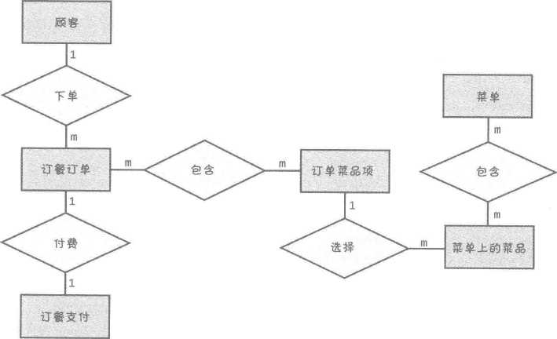图 4-1 食堂订餐系统版本1.0的局部数据模型

4.2数据字典
数据元素 | 描述 | 组成方式或数据类型 | 长度 | 值
用餐日期 | 送餐或取餐日期 | 日期，  MM/DD/YYYY | 10 | 默认=如果当前时间在当前日期的订餐截止时间之前，则为当天日期，否则为次日日期；不得早于当天
订餐订单 | 顾客订餐的详情 | 订单号  +下单日期  +用餐日期  +l:m（订餐项）  +送餐指令  +订单状态
订单号 | COS系统为每个接受的订单分配的唯一ID | 整型 | 7 | 初始值为1
订单状态 | 顾客发起订单的状态 | 字符串 | 16 | 未完成、已接受、已备餐、等待送餐、已送餐、已取消
订餐支付 | COS系统所接受订餐的支付信息 | 支付金额  +支付方式  +交易号
菜单 | 指定日期可供购买的菜品列表 | 菜单日期  +l:m（菜单菜品项）
菜单日期 | 菜单指定的可用日期 | 日期，  MM/DD/YYYY | 10
菜单上的菜品 | 一个个菜单项的描述 | 菜品项描述  +菜品项价格
订单截止时冋 | 必须在这个时间之前完成该日所有下单 | 时间，HH:MM | 5
下单日期 | 顾客下单的日期 | 日期，  MM/DD/YYYY | 10
已订菜品 | 在订餐订单中，顾客从菜单中请求的菜品 | 菜单菜品项  +订购数量
顾客 | 有权订餐的Process  Impact员工 | 顾客姓名  +员工ID  +顾客电话号码  +顾客位置  +顾客邮箱
顾客邮箱 | 下单员工的邮箱地址 | 字符串和数字 | 50
顾客位置 | 下单员工的楼宇房间号 | 字符串和数字 | 50 | 允许使用连字符和逗号
顾客姓名 | 下单员工的姓名 | 字符串 | 30
顾客电话号码 | 下单员工的手机号码 | AAA-EEE-NNNxXXXX，A代表国家区号，E代表交换机区号，NNN代表总机号，X代表分机号 | 18
支付金额 | 根据BR-12计算得到的订单总价，以美元和美分为单位 | 数字，  美元和美分 | dddd.cc
支付方式 | 顾客如何支付其订餐 | 字符串 | 16 | 薪资抵扣、现金、信用卡、储蓄卡
订购数量 | 顾客在单个订单中订购每个菜品项的单位数量 | 整型 | 4 | 默认=1：  最大=当前库存中的数量
交易号 | COS系统为每笔交易分配唯一序列号 |  | 12

4.3报表

4.3.1订餐历史报表
报表ID | COS-RPT-1
报表标题 | 订餐历史
报表目的 | 顾客希望查看此前6个月至今的某个时间段内，他曾在Process Impact公司食堂或当地餐馆预定的所有订餐列表，以便能够再次订购自己喜爱的菜品
优先级 | 中
报表用户 | 顾客
数据源 | 之前存储订餐订单的数据库
频率和计划 | 报表根据用户需要进行生成。报表中的数据是静态的。报表能够在计算机、平板电脑或智能手机的浏览器中显示。如果显示设备允许打印，则可以打印报表
延时 | 必须在顾客请求报表之后的3秒内展现给顾客
可视化布局 | 横向方式
页头和页尾 | 报表页头将包括报表标题、顾客姓名和指定的时间范围。打印时报表页脚将显示页码
报表主体 | 展现的字段和列头包括：  • 订单号  • 用餐日期  • 订餐自（“食堂”或餐馆名）  • 订购项（订餐订单中的所有项的列表及各项的数量、价格）  • 餐品总价  • 税费  • 送餐费  • 订单总价（餐品总价、税费、送餐费之和）  • 筛选条件：顾客指定的日期范围，含终点  • 排序条件：按先后顺序倒序
报表结束符 | 无
交互性 | 顾客可以进行下载来查看订单中每个菜的原料和营养信息
安全访问限制 | 顾客只能查看自己的订餐历史

［注：其他COS系统报表在本例中不提供。］

4.4数据集成、留存和销毁
DI-1： COS系统将自送餐日期起，为顾客的每个订单保留6个月。
DI-2： COS系统将自菜单日期起，保留菜单1年。

5. 外部接口需求

5.1用户界面
U1-1：食堂预订系统界面显示将遵循《Process Impact公司互联网应用用户界面标准2.0版》[3]
U1-2：系统为每个展现的网页将提供一个帮助链接来说明如何使用该页面。
U1-3：页面将允许仅通过键盘完成导航和选择菜品，此外还可通过键盘与鼠标结合的方式完成。

5.2软件接口
S1-1：食堂库存系统
SI-1.1：COS系统将通过编程接口将预订菜品的数量传递给食堂库存系统。
SI-1.2：COS系统将对食堂库存系统进行调取，确定所请求的菜品是否可用。
SI-1.3：当食堂库存系统通知COS系统某种特定的菜品不再可用，COS系统就会从当天的菜单中移除该菜品。
S1-2：薪资系统
COS系统将通过编程接口与薪资系统进行通信来完成下面的操作：
SI-2.1：允许顾客注册或注销薪资抵扣。
SI-2.2：査询顾客是否注册了薪资抵扣
SI-2.3：査询顾客是否有资格注册薪资抵扣
SI-2.4：提交订餐支付请求
SI-2.5：由于顾客拒收或不满，或由于有未送达的送餐指令，因此要返还此前的费用。

5.3硬件接口
不识别硬件接口。

5.4通信接口
Cl-1：COS系统将根据用户账户设置向顾客发送邮件或文本信息，以确认订单、价格以及送餐指令已被接受。
Cl-2：COS系统将根据用户账户设置向顾客发送邮件或文本信息，以报告在订单或送餐中的任何问题。

6. 质量属性

6.1易用性要求
USE-1：COS系统将允许顾客通过单次交互对之前预订的饭菜进行查找。
USE-2：95%的新用户首次尝试订餐能够成功。

6.2性能要求
PER-1：系统在当地时间上午9点至上午10点的高峰使用时间窗口内，共可容纳400个用户，最多可容纳100个并发用户，预计平均会话时长为8分钟。
PER-2：在20Mbps或更快速的互联网连接下，由COS系统生成的95%网页能够在用户请求页面之后4秒钟内完成下载。
PER-3：系统在用户向系统提交信息后，向用户显示确认信息平均不超过3秒钟，最多6秒钟。

6.3防护要求
SEC-1：所有含有财务信息或个人身份信息的网络事务将按照BR-33进行加密。
SEC-2：除查看菜单外，用户进行所有操作都需要登录到COS系统。
SEC-3：只有授权菜单经理允许对菜单进行操作，按照BR-24。
SEC-4：系统只允许顾客查看他们自己下的订单。

6.4安全要求
SAF-1：用户将能够看到任何一个菜品的全部成分的列表，并对已知导致超过0.5%的北美人口过敏的成分进行高亮显示。

6.5可用性要求
AVL-1：COS系统在上午5:00至当地时间午夜之间至少98%的时间可用，在当地时间午夜至上午5:00之间至少90%的时间可用，不包括计划内的维护时间段。

6.6健壮性要求
ROB-1：如果用户与COS系统之间的连接在对新订单进行确认或终止之前断开，COS系统能够使用户恢复未完成的订单并继续对该订单进行处理。

四、分析模型
图C-4是一幅状态转化图，展现了可能的订餐订单状态以及所允许的状态改变。
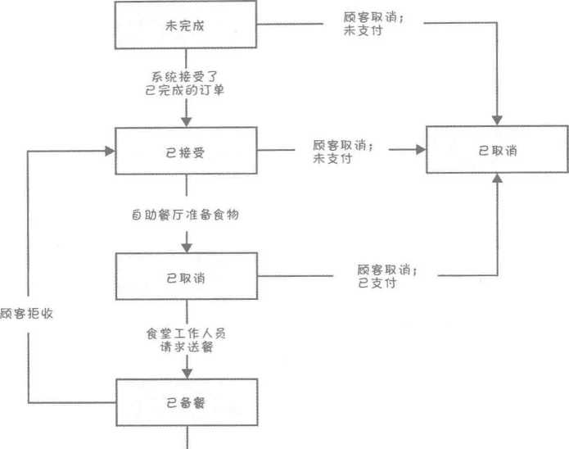

图C-4订餐订单的状态转化图

五、业务规则
［注：下面阐述了一份单独的业务规则目录的一部分。］
ID | 规则定义 | 规则类型 | 静态或动态 | 来源
BR-1 | 交付时间窗口为15分钟，从每四分之一小时开始 | 事实 | 动态 | 食堂经理
BR-2 | 所有送餐必须在当地时间上午11:00至下午2:00之间完成 | 约束 | 动态 | 食堂经理
BR-3 | 单个订单中的所有饭菜必须送至同一个地点 | 约束 | 静态 | 食堂经理
BR-4 | 单个订单中的所有饭菜必须使用相同的支付方式付款 | 约束 | 静态 | 食堂经理
BR-8 | 只能订14个自然日内的饭菜 | 约束 | 动态 | 食堂经理
BR-11 | 如果一个订单需要送餐，顾客必须使用薪资抵扣的方式支付 | 约束 | 动态 | 食堂经理
BR-12 | 订单价格的计算方式是将各项菜品的价格乘以该项预订数量之和，并加上适用销售税，如果送餐地点在免费送餐区域之外，还要再加上送餐费 | 计算 | 动态 | 食堂政策；国税编码
BR-24 | 食堂员工中，只有食堂经理指定的菜单管理员能够创建、修改或删除食堂菜单 | 约束 | 静态 | 食堂政策
BR-33 | 含有财务信息或个人身份信息的网络传输需要进行256位加密 | 约束 | 静态 | 企业安全政策
BR-86 | 只有正式员工能为任何企业购买而注册薪资抵扣 | 约束 | 静态 | 企业财务经理
BR-88 | 如果当前因其他原因要抵扣的金额不超过员工薪资的40%，该员工才能够注册为通过薪资抵扣支付食堂订餐 | 约束 | 动态 | 企业财务经理

六、界面原型（其他系统的示例）

1. 新建代码纠错

1.1 新建提问
进入一对一辅导门户，点击页面中央靠左的“新建代码纠错”按钮即可新建提问。
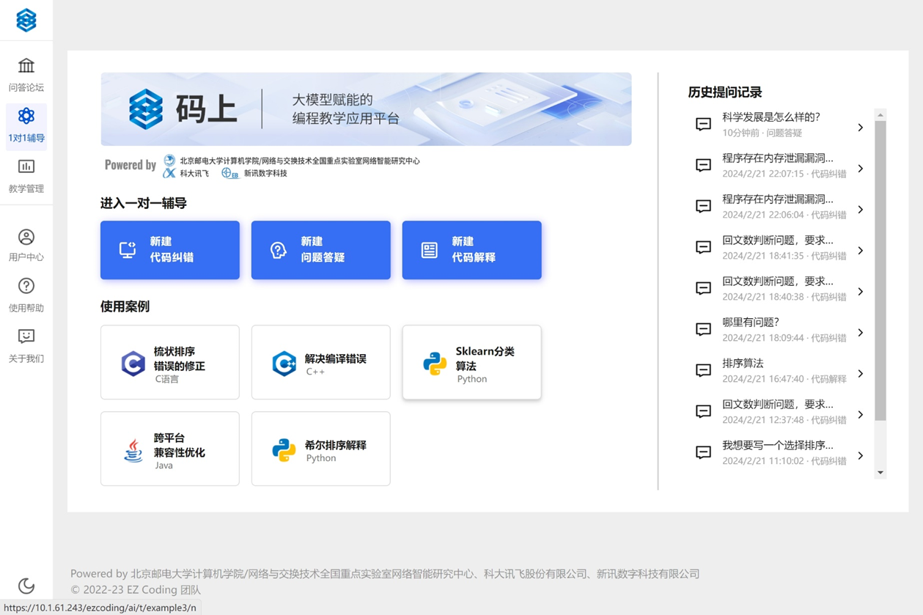

1.2 选择语言
新建提问后，点击左侧代码框上方选择语言按钮，或在填写完问题后在弹窗内选择代码语言，以继续提问。
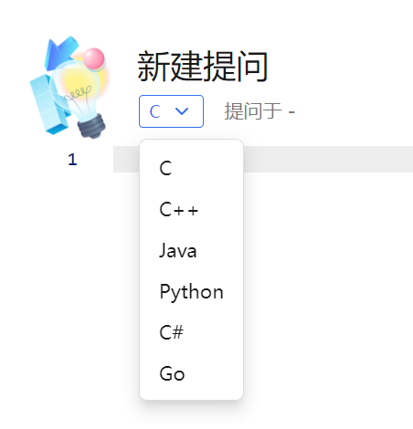

1.3 选择课程
在一对一辅导的提问页，学生可选择在课程下提问，从而便于向老师求助、与同学交流。
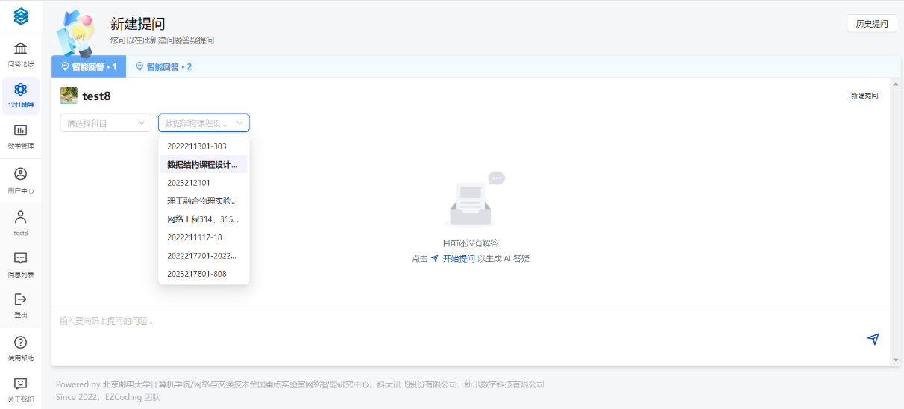
其中，如果学生不属于任何课程，可以直接开始提问。
如果只属于1门课程，则默认在该课程下提问。
如果属于多门课程，需要先选择课程，再进行提问。

1.4 填写问题内容
在标题区域内填写问题标题，并在左侧代码框内粘贴存在错误的代码，在右下角发送框内输入问题描述。
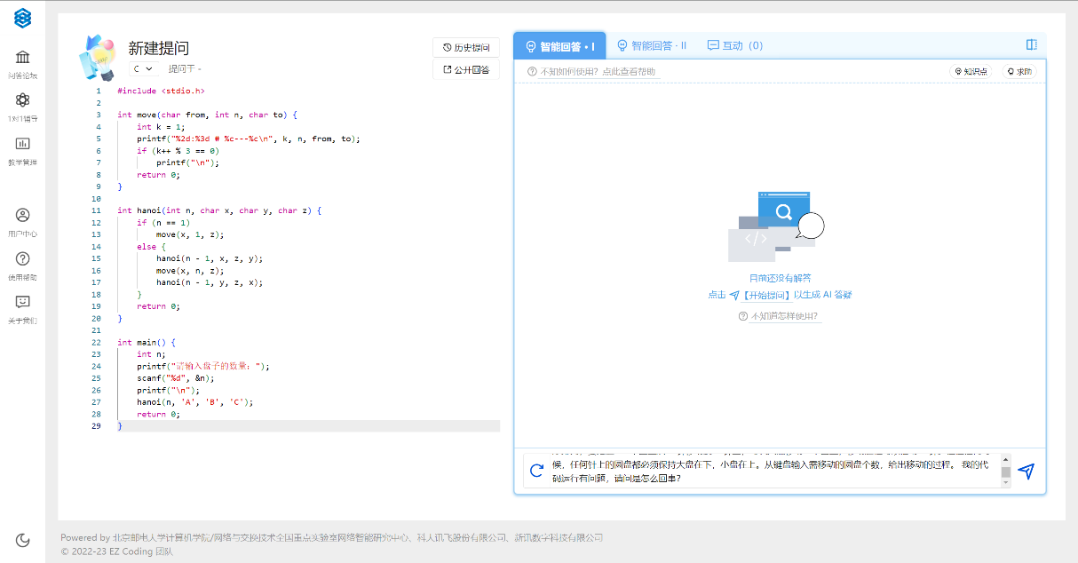

1.5 发起AI答疑
点击发送框内右侧发送键向AI发起提问。


2.查看他人提出的问题

2.1 查看问题列表
点击左侧的“问答论坛”菜单项后，其他人分享的在一对一辅导中提出的问题将展示在问答论坛的问题列表中。可通过列表上方筛选按钮筛选所在组织、语言和问题类型，通过搜索框对帖子名称和内容进行搜索。

2.2 查看问题详情页面
点击问题列表中某个问题，将会跳转到问题详情页面。
这里会展示问题的相关信息，包括提问者信息、提问者给出的可能存在错误的代码、以及提问者对代码存在的问题的描述。
该页面也会给出相应的多个智能回答，以及该问题的互动数（浏览数，点赞数，评论数）和大家讨论的内容。
